Érem eső a „Pápai Nyár” lövészversenyen
Pápán 2025. június 7-én került megrendezésre a „Pápai Nyár” légfegyveres meghívásos lövészverseny. A Szent László Lövészklub 8 versenyzője, 17 versenyszámban indult a versenyen, akik 9 arany, 4 ezüst, 2 bronz éremmel egy 5. és egy 6. hellyel zárták a versenyt. Csapat a II. helyezést érte el. Egyéni eredmények:
Eszlinger Mátyás légpuska I. légpisztoly I. hely
Kovacsity Igor légpuska II. légpisztoly 20. és 40. I-I. hely
Kovacsity Antal légpuska I. légpisztoly II. hely
Pekker Boglárka légpuska I., légpisztoly I. hely
Sebők Timea légpuska III., légpisztoly III. hely
Szauber Ármin légpuska I., légpisztoly I.hely
Szücs Gáborné légpuska II légpisztoly II. hely
Vörös Krisztián légpuska V. légpisztoly VI. hely
Köszönjük a versenyen való részvételt, a sikeres szereplést. Mindenkinek gratulálunk az elért eredményhez. 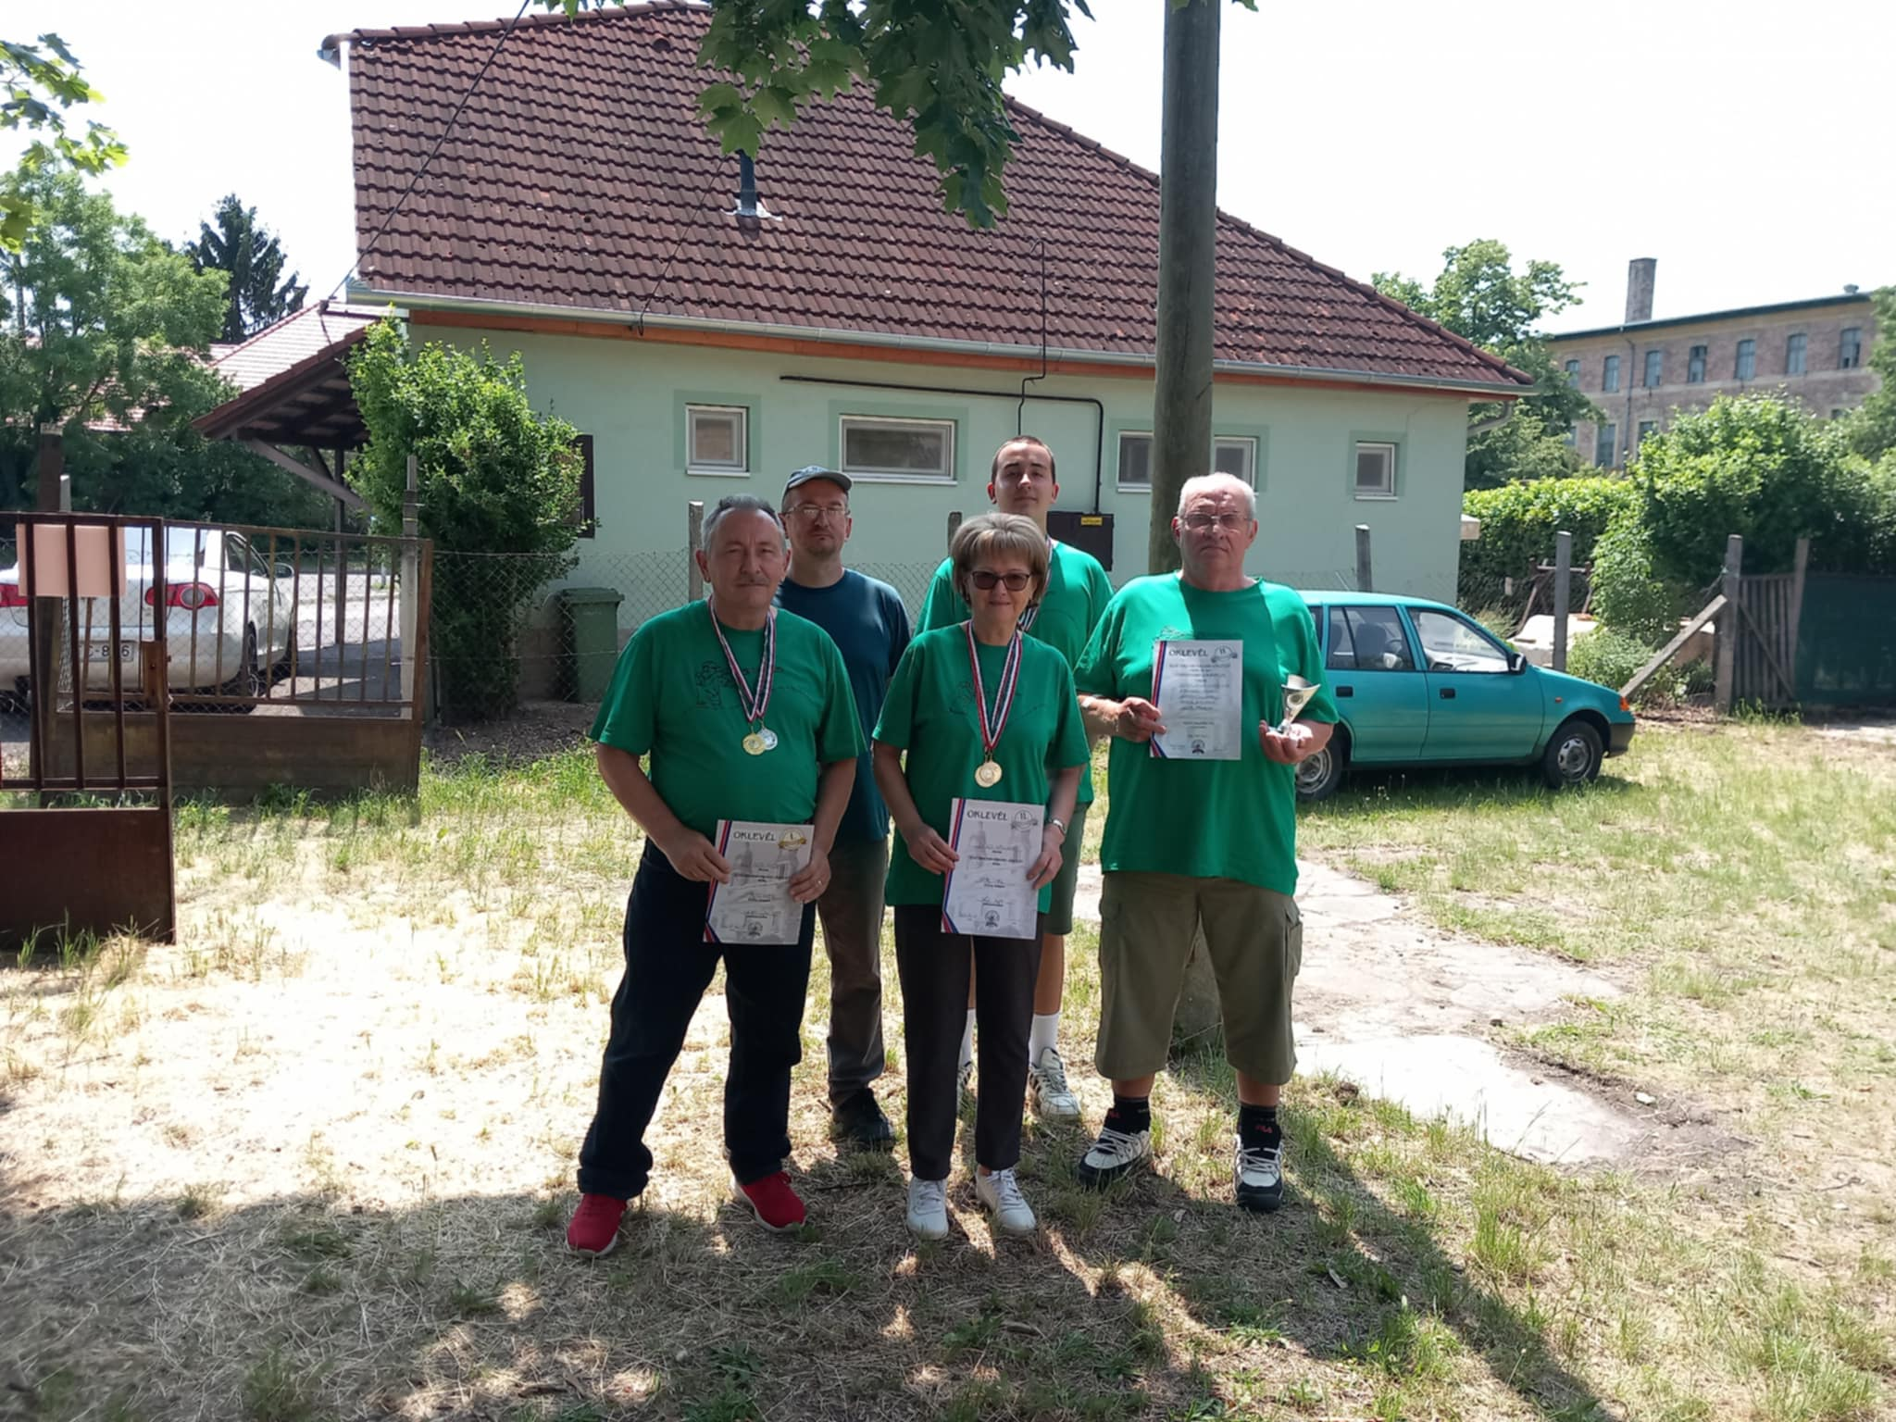 Csapat helyezés.
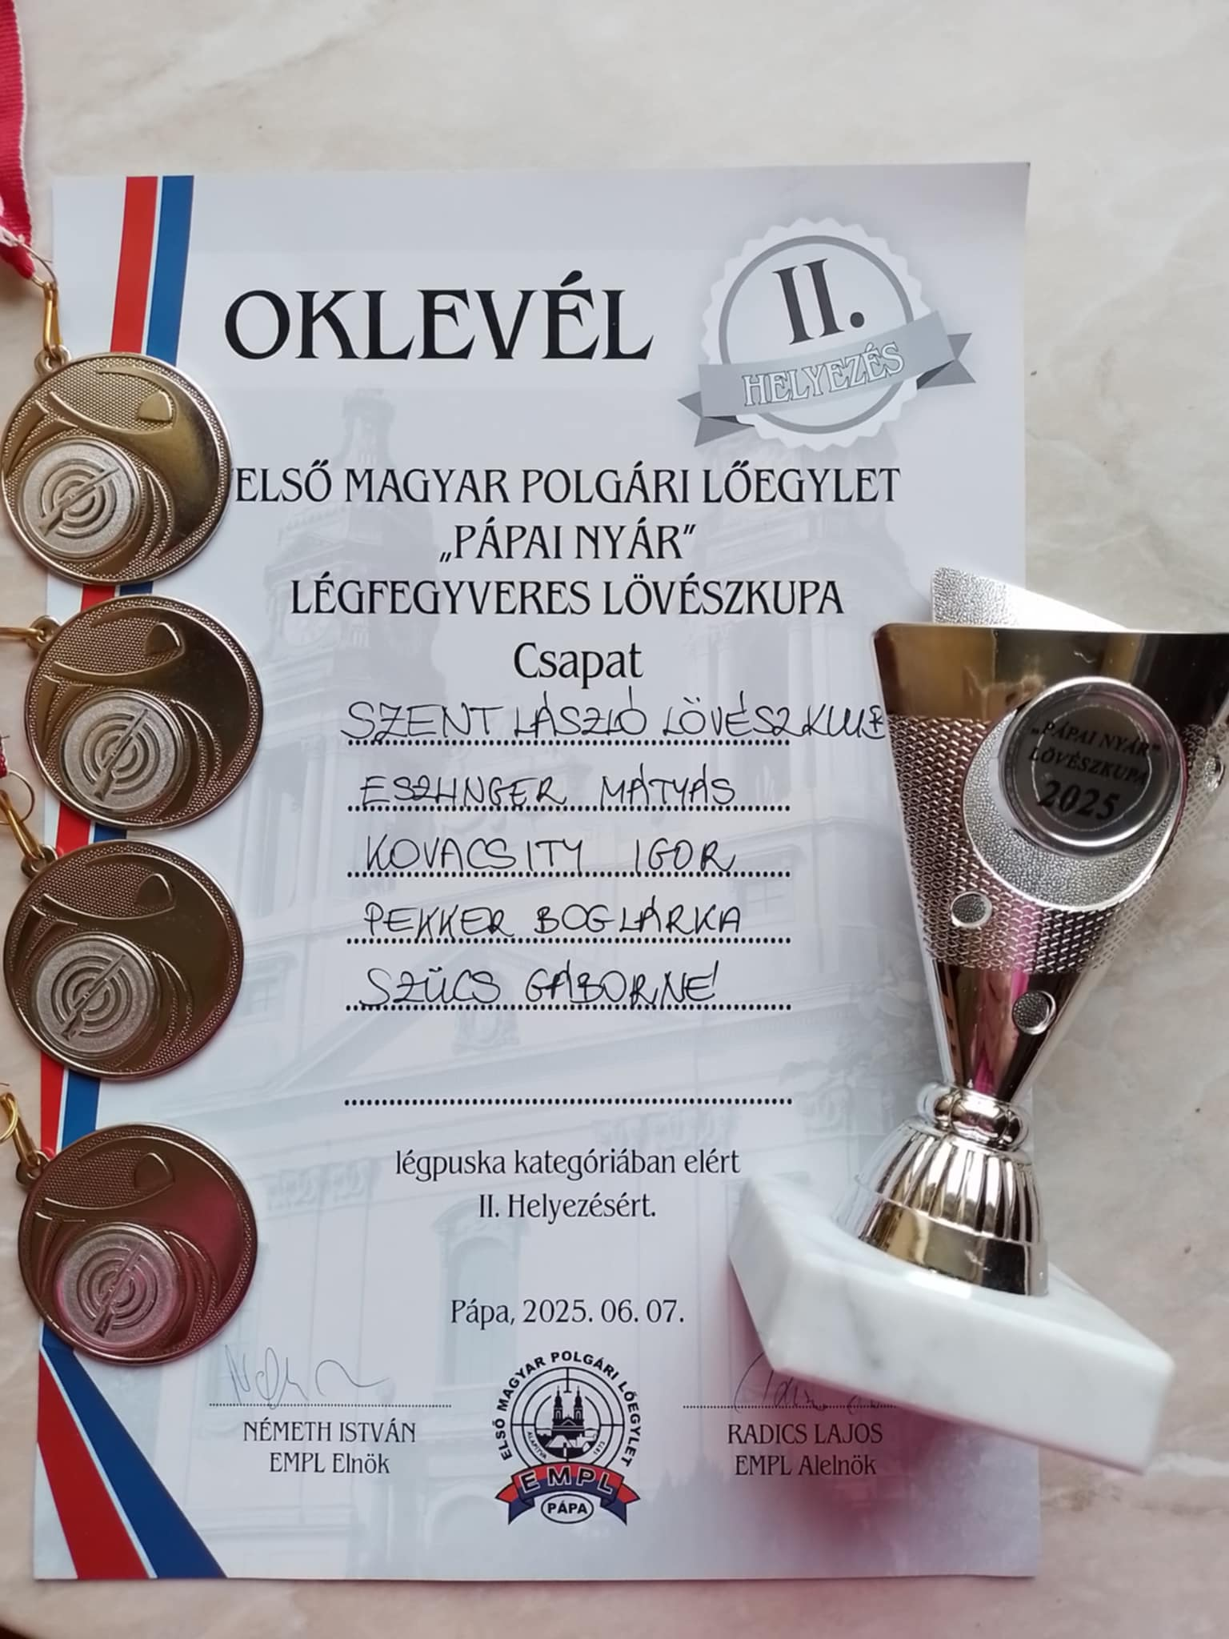

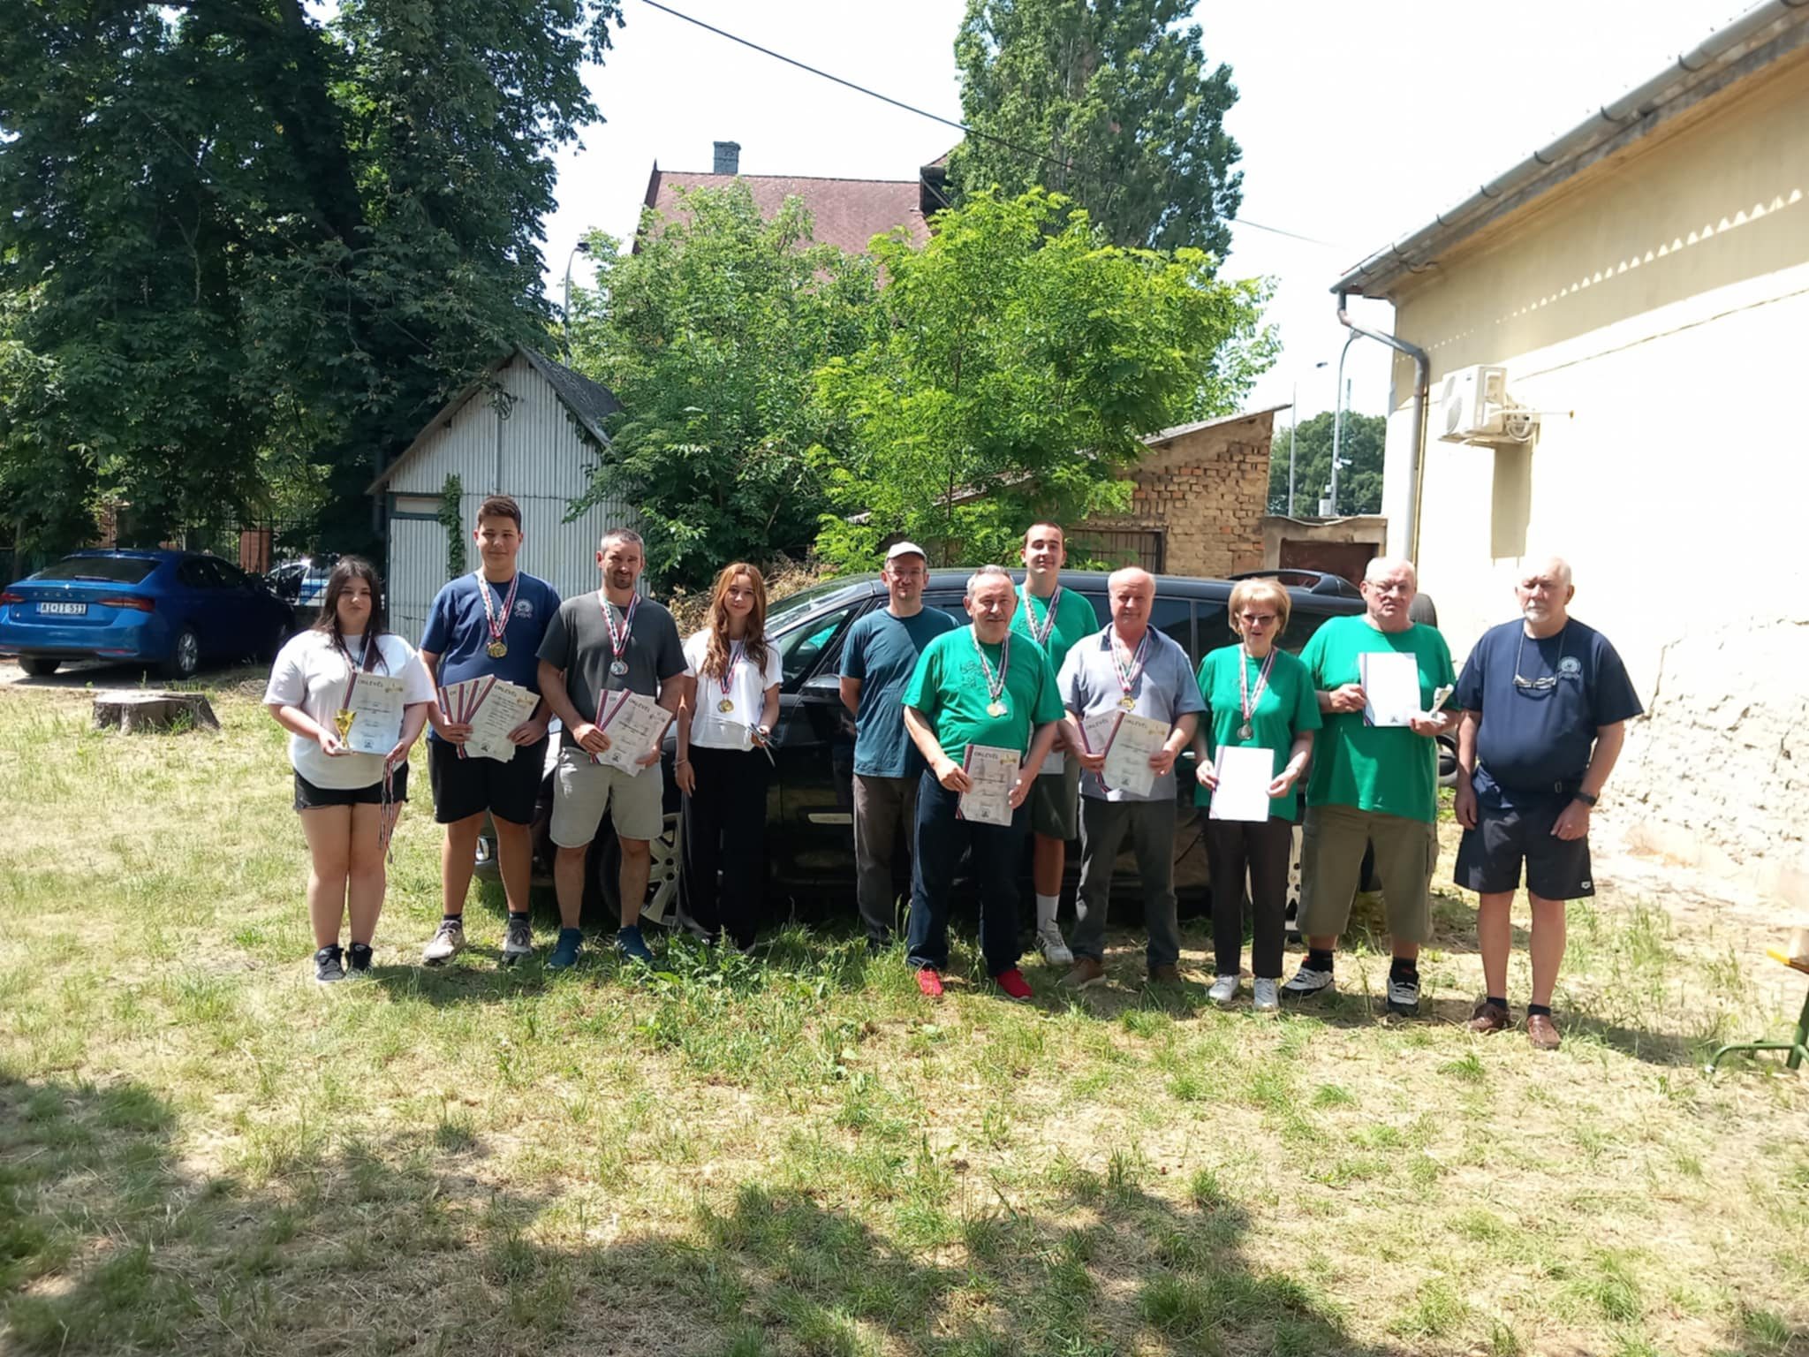A verseny résztvevői, helyezettjei egy csoportja.

